兴 县 退 役 军 人 事 务 局

2 0 2 4 年 度 部 门 预 算 公 开

目 录

第一部分 概况 1
一、本部门职责 1
二、机构设置情况 1
第二部分 2024年部门预算报表 3
表一2024年预算收支总表 3
表二2024年预算收入总表 5
表三2024年预算支出总表 7
表四2024年财政拨款收支总表 8
表五2024年一般公共预算支出预算表（不含上年结转） 10
表六2024年一般公共预算安排基本支出分经济科目表（不含上年结转） 11
表七2024年政府性基金预算收入表（不含上年结转） 12
表八2024年政府性基金预算支出表（不含上年结转） 13
表九2024年国有资本经营预算收支预算表（不含上年结转） 14
表十2024年财政拨款安排“三公”经费支出预算表 14
表十一2024年财政拨款安排机关运行经费预算表 15
表十二2024年项目支出预算表（本年预算） 16
表十三2024年项目支出预算表（上年结转） 18
第三部分 2024年度部门预算情况说明 19
一、部门预算收支数据变动情况及原因 19
二、收入预算情况说明 19
三、支出预算情况说明 19
四、财政拨款收支预算总体情况说明 20
五、一般公共预算支出情况说明 20
六、一般公共预算基本支出情况说明 20
七、“三公”经费增减变动原因说明 20
八、机关运行经费增减变动原因说明 20
九、政府采购情况 21
十、绩效管理情况 21

十一、国有资产占有使用情况 41
十二、其他说明 41
（一）政府购买服务指导性目录 41
（二）其他 41
第四部分 名词解释 46

第一部分 概况

一、本部门职责
（一）部门职能
兴县退役军人事务局是兴县人民政府组成部门，负责协调各方力量更好为军人军属 服务，落实党委政府退役军人优待抚恤政策、维护军人军属合法权益，褒扬彰显退 役军人为党、国家和人民牺牲奉献的精神风范和价值导向，增强党的凝聚力和部队 战斗力，为服务国防建设做好基础保障。
（二）部门主要职责
1.落实兴县退役军人持续思想政治教育管理、保障优待抚恤等政策法规实施与落 实，褒扬彰显退役军人为党、国家和人民牺牲奉献的精神风范和价值导向。
2.组织开展退役军人安置就业、职业教育培训、扶持就业社保接续等，并协调现役 军人随军随调家属就业创业等工作。
3.组织指导全县拥军优属工作。
4.负责烈士纪念活动等工作及军人公墓建设规划工作，现役军人、退役军人的荣誉 奖励、依法承担烈士纪念设施修缮保护和烈士权益维护等相关工作。
5.指导并监督检查退役军人相关法律法规和政策措施的落实工作。
6.组织开展全县走访慰问帮扶援助等工作、组织退役军人志愿者服务队开展公益服 务等工作。形成对退役军人尊崇，社会关怀退役军人的社会氛围。
7.负责军队转业干部、离休退休干部、退休士官和无军籍退休退职职工的接收安置 管理工作，组织协调落实移交地方的离休退休军人、符合政策条件的其他退役军人 住房保障工作，以及退役军人医疗保障、社会保险等待遇保障工作。
8.组织开展伤病残退役军人服务管理和抚恤工作，组织落实有关伤残退役军人各项 保障工作的落实。
9.完善军供组织机构，完善军供保障机制。配合部队完成军事演训任务和其他相关 工作。
10.创建标准化县乡村三级退役军人服务保障管理体系，保障正常运行有效运行。完 成上级部门和兴县县委、县政府、交办的其他任务

二、机构设置情况
从预算单位构成看，2024年兴县退役军人事务局部门预算包括：1个县本级预算单 位。
（一）兴县退役军人事务局机构及人员基本情况
其中：财政拨款的行政单位1个，财政拨款的事业单位2个。
1.机构设置：兴县退役军人事务局是全额拨款行政单位，内设办公室（规划财
务）、移交安置与就业创业股、拥军优抚股和军休褒扬纪念股、4个职能科室。下设

2个财政全额拨款事业单位：兴县晋绥解放区烈士陵园事务中心、兴县退役军人服务 中心。
2.人员情况：兴县退役军人事务局核定行政编制6人，在职5人；核定事业编制20 人，在职13人，缺配7人。与上年相比在职人数增加1人。

第二部分 2024年部门预算报表

预算公开表1

2024年预算收支总表
部门名称：兴县退役军人事务局 |  |  |  |  | 单位：万元
收入 |  | 支出
项目 | 2024年 | 项目 | 2024年合计 | 当年预算安排 | 上年结转安  排
一、一般公共预算 | 3503.64 | 一、一般公共服务支出
二、政府性基金预算 |  | 二、外交支出
三、国有资本经营预算 |  | 三、国防支出
四、财政专户管理资金 |  | 四、公共安全支出
五、单位资金 |  | 五、教育支出
 |  | 六、科学技术支出
 |  | 七、文化旅游体育与传媒支 出
 |  | 八、社会保障和就业支出 | 3701.72 | 3398.37 | 303.35
 |  | 九、社会保险基金支出
 |  | 十、卫生健康支出 | 112.10 | 85.96 | 26.14
 |  | 十一、节能环保支出
 |  | 十二、城乡社区支出
 |  | 十三、农林水支出
 |  | 十四、交通运输支出
 |  | 十五、资源勘探工业信息等 支出
 |  | 十六、商业服务业等支出
 |  | 十七、金融支出
 |  | 十八、援助其他地区支出
 |  | 十九、 自然资源海洋气象等 支出
 |  | 二十、住房保障支出 | 19.31 | 19.31
 |  | 二十一、粮油物资储备支出
 |  | 二十二、国有资本经营预算 支出
 |  | 二十三、灾害防治及应急管 理支出
 |  | 二十四、预备费
 |  | 二十五、其他支出
 |  | 二十六、转移性支出
 |  | 二十七、债务还本支出

 |  | 二十八、债务付息支出
 |  | 二十九、债务发行费用支出
 |  | 三十、抗疫特别国债安排的 支出
本年收入合计 | 3503.64 | 本年支出合计 | 3833.13 | 3503.64 | 329.49
上年结转 | 329.49 | 年终结转
收入总计 | 3833.13 | 支出总计 | 3833.13 | 3503.64 | 329.49

 |  |  |  |  |  |  | 预算公开表2

2024年预算收入总表
部门名称：兴县退役军人事务局 |  |  |  |  |  |  | 单位：万元
项目 |  | 本年收入 |  |  |  |  |  | 上年结转
科目编码 | 科目名称 | 合计 | 一般公共预算 | 政府性基金 | 国有资本经营预  算 | 财政专户管理资  金 | 单位资金 | 上年结转
合计 |  | 3503.64 | 3503.64 |  |  |  |  | 329.49
208 | 社会保障和就业支出 | 3398.37 | 3398.37 |  |  |  |  | 303.35
20805 | 行政事业单位养老支出 | 24.37 | 24.37
2080501 | 行政单位离退休 | 3.96 | 3.96
2080505 | 机关事业单位基本养老保险缴费支出 | 20.41 | 20.41
20808 | 抚恤 | 2325.68 | 2325.68 |  |  |  |  | 208.89
2080801 | 死亡抚恤 | 126.26 | 126.26
2080802 | 伤残抚恤 | 494.52 | 494.52
2080803 | 在乡复员、退伍军人生活补助 | 603.37 | 603.37 |  |  |  |  | 62.61
2080805 | 义务兵优待 | 294.20 | 294.20 |  |  |  |  | 33.60
2080806 | 农村籍退役士兵老年生活补助 | 282.82 | 282.82 |  |  |  |  | 6.48
2080808 | 褒扬纪念 | 163.98 | 163.98
2080899 | 其他优抚支出 | 360.53 | 360.53 |  |  |  |  | 106.21
20809 | 退役安置 | 392.55 | 392.55 |  |  |  |  | 94.46
2080901 | 退役士兵安置 | 170.88 | 170.88 |  |  |  |  | 67.03
2080902 | 军队移交政府的离退休人员安置 | 26.80 | 26.80 |  |  |  |  | 20.43
2080904 | 退役士兵管理教育 | 9.87 | 9.87 |  |  |  |  | 7.00
2080999 | 其他退役安置支出 | 185.00 | 185.00
20828 | 退役军人管理事务 | 655.78 | 655.78
2082801 | 行政运行 | 81.46 | 81.46
2082804 | 拥军优属 | 324.68 | 324.68
2082850 | 事业运行 | 97.32 | 97.32
2082899 | 其他退役军人事务管理支出 | 152.32 | 152.32

210 | 卫生健康支出 | 85.96 | 85.96 |  |  |  |  | 26.14
21011 | 行政事业单位医疗 | 9.83 | 9.83
2101101 | 行政单位医疗 | 3.14 | 3.14
2101102 | 事业单位医疗 | 5.15 | 5.15
2101103 | 公务员医疗补助 | 1.45 | 1.45
2101199 | 其他行政事业单位医疗支出 | 0.09 | 0.09
21014 | 优抚对象医疗 | 76.13 | 76.13 |  |  |  |  | 26.14
2101401 | 优抚对象医疗补助 | 76.13 | 76.13 |  |  |  |  | 26.14
221 | 住房保障支出 | 19.31 | 19.31
22102 | 住房改革支出 | 19.31 | 19.31
2210201 | 住房公积金 | 19.31 | 19.31

 |  |  |  | 预算公开表3

2024年预算支出总表
部门名称：兴县退役军人事务局 |  |  |  | 单位：万元
项目 |  | 2024年预算数
科目编码 | 科目名称 | 合计 | 基本支出 | 项目支出
合计 |  | 3833.13 | 232.28 | 3600.85
208 | 社会保障和就业支出 | 3701.72 | 203.14 | 3498.58
20805 | 行政事业单位养老支出 | 24.37 | 24.37
2080501 | 行政单位离退休 | 3.96 | 3.96
2080505 | 机关事业单位基本养老保险缴费支出 | 20.41 | 20.41
20808 | 抚恤 | 2534.57 |  | 2534.57
2080801 | 死亡抚恤 | 126.26 |  | 126.26
2080802 | 伤残抚恤 | 494.52 |  | 494.52
2080803 | 在乡复员、退伍军人生活补助 | 665.98 |  | 665.98
2080805 | 义务兵优待 | 327.80 |  | 327.80
2080806 | 农村籍退役士兵老年生活补助 | 289.30 |  | 289.30
2080808 | 褒扬纪念 | 163.98 |  | 163.98
2080899 | 其他优抚支出 | 466.74 |  | 466.74
20809 | 退役安置 | 487.01 |  | 487.01
2080901 | 退役士兵安置 | 237.91 |  | 237.91
2080902 | 军队移交政府的离退休人员安置 | 47.23 |  | 47.23
2080904 | 退役士兵管理教育 | 16.87 |  | 16.87
2080999 | 其他退役安置支出 | 185.00 |  | 185.00
20828 | 退役军人管理事务 | 655.78 | 178.78 | 477.00
2082801 | 行政运行 | 81.46 | 81.46
2082804 | 拥军优属 | 324.68 |  | 324.68
2082850 | 事业运行 | 97.32 | 97.32
2082899 | 其他退役军人事务管理支出 | 152.32 |  | 152.32
210 | 卫生健康支出 | 112.10 | 9.83 | 102.27
21011 | 行政事业单位医疗 | 9.83 | 9.83
2101101 | 行政单位医疗 | 3.14 | 3.14
2101102 | 事业单位医疗 | 5.15 | 5.15
2101103 | 公务员医疗补助 | 1.45 | 1.45
2101199 | 其他行政事业单位医疗支出 | 0.09 | 0.09
21014 | 优抚对象医疗 | 102.27 |  | 102.27
2101401 | 优抚对象医疗补助 | 102.27 |  | 102.27
221 | 住房保障支出 | 19.31 | 19.31
22102 | 住房改革支出 | 19.31 | 19.31
2210201 | 住房公积金 | 19.31 | 19.31

 |  |  |  |  | 预算公开表4

2024年财政拨款收支总表
部门名称：兴县退役军人事务局 |  |  |  |  |  | 单位：万元
收入 |  | 支出
项目 | 金额 | 项目 | 金额
项目 | 金额 | 项目 | 小计 | 一般公共预算 | 政府性基  金预算 | 国有资本经  营预算
一、一般公共预算 | 3503.64 | 一、一般公共服务支出
二、政府性基金预算 |  | 二、外交支出
三、国有资本经营预 算 |  | 三、国防支出
 |  | 四、公共安全支出
 |  | 五、教育支出
 |  | 六、科学技术支出
 |  | 七、文化旅游体育与传 媒支出
 |  | 八、社会保障和就业支 出 | 3701.72 | 3701.72
 |  | 九、社会保险基金支出
 |  | 十、卫生健康支出 | 112.10 | 112.10
 |  | 十一、节能环保支出
 |  | 十二、城乡社区支出
 |  | 十三、农林水支出
 |  | 十四、交通运输支出
 |  | 十五、资源勘探工业信 息等支出
 |  | 十六、商业服务业等支 出
 |  | 十七、金融支出
 |  | 十八、援助其他地区支 出
 |  | 十九、 自然资源海洋气 象等支出
 |  | 二十、住房保障支出 | 19.31 | 19.31
 |  | 二十一、粮油物资储备 支出
 |  | 二十二、国有资本经营 预算支出
 |  | 二十三、灾害防治及应 急管理支出
 |  | 二十四、预备费
 |  | 二十五、其他支出
 |  | 二十六、转移性支出
 |  | 二十七、债务还本支出
 |  | 二十八、债务付息支出

 |  | 二十九、债务发行费用 支出
 |  | 三十、抗疫特别国债安 排的支出
本年收入合计 | 3503.64 | 本年支出合计 | 3833.13 | 3833.13
上年财政拨款结转 | 329.49 | 年终结转
一、一般公共预算 | 329.49
二、政府性基金预算
三、国有资本经营预 算
收入总计 | 3833.13 | 支出总计 | 3833.13 | 3833.13

预算公开表5

2024年一般公共预算支出预算表（不含上年结转）
部门名称：兴县退役军人事务局 |  |  |  | 单位：万元
项目 |  | 2024年预算数
科目编码 | 科目名称 | 合计 | 基本支出 | 项目支出
合计 |  | 3503.64 | 232.28 | 3271.36
208 | 社会保障和就业支出 | 3398.37 | 203.14 | 3195.23
20805 | 行政事业单位养老支出 | 24.37 | 24.37
2080501 | 行政单位离退休 | 3.96 | 3.96
2080505 | 机关事业单位基本养老保险缴费支出 | 20.41 | 20.41
20808 | 抚恤 | 2325.68 |  | 2325.68
2080801 | 死亡抚恤 | 126.26 |  | 126.26
2080802 | 伤残抚恤 | 494.52 |  | 494.52
2080803 | 在乡复员、退伍军人生活补助 | 603.37 |  | 603.37
2080805 | 义务兵优待 | 294.20 |  | 294.20
2080806 | 农村籍退役士兵老年生活补助 | 282.82 |  | 282.82
2080808 | 褒扬纪念 | 163.98 |  | 163.98
2080899 | 其他优抚支出 | 360.53 |  | 360.53
20809 | 退役安置 | 392.55 |  | 392.55
2080901 | 退役士兵安置 | 170.88 |  | 170.88
2080902 | 军队移交政府的离退休人员安置 | 26.80 |  | 26.80
2080904 | 退役士兵管理教育 | 9.87 |  | 9.87
2080999 | 其他退役安置支出 | 185.00 |  | 185.00
20828 | 退役军人管理事务 | 655.78 | 178.78 | 477.00
2082801 | 行政运行 | 81.46 | 81.46
2082804 | 拥军优属 | 324.68 |  | 324.68
2082850 | 事业运行 | 97.32 | 97.32
2082899 | 其他退役军人事务管理支出 | 152.32 |  | 152.32
210 | 卫生健康支出 | 85.96 | 9.83 | 76.13
21011 | 行政事业单位医疗 | 9.83 | 9.83
2101101 | 行政单位医疗 | 3.14 | 3.14
2101102 | 事业单位医疗 | 5.15 | 5.15
2101103 | 公务员医疗补助 | 1.45 | 1.45
2101199 | 其他行政事业单位医疗支出 | 0.09 | 0.09
21014 | 优抚对象医疗 | 76.13 |  | 76.13
2101401 | 优抚对象医疗补助 | 76.13 |  | 76.13
221 | 住房保障支出 | 19.31 | 19.31
22102 | 住房改革支出 | 19.31 | 19.31
2210201 | 住房公积金 | 19.31 | 19.31

预算公开表6
2024年一般公共预算安排基本支出分经济科目表（不含上年结转）
部门名称：兴县退役军人事务局 |  |  |  | 单位：万元
部门预算支出经济科目名称 | 政府预算支出经济科目名  称 | 2024年预算数
部门预算支出经济科目名称 | 政府预算支出经济科目名  称 | 合计 | 人员经费 | 公用经费
合计 |  | 232.28 | 209.92 | 22.36
工资福利支出 |  | 200.59 | 200.59
基本工资 | 工资奖金津补贴 | 73.36 | 73.36
津贴补贴 | 工资奖金津补贴 | 29.18 | 29.18
奖金 | 工资奖金津补贴 | 5.27 | 5.27
绩效工资 | 工资福利支出 | 31.73 | 31.73
机关事业单位基本养老保险缴费 | 社会保障缴费 | 20.41 | 20.41
职工基本医疗保险缴费 | 社会保障缴费 | 8.29 | 8.29
公务员医疗补助缴费 | 社会保障缴费 | 1.45 | 1.45
其他社会保障缴费 | 社会保障缴费 | 0.47 | 0.47
住房公积金 | 住房公积金 | 19.31 | 19.31
其他工资福利支出 | 其他工资福利支出 | 11.11 | 11.11
商品和服务支出 |  | 22.36 |  | 22.36
办公费 | 办公经费 | 1.75 |  | 1.75
水费 | 办公经费 | 0.10 |  | 0.10
电费 | 办公经费 | 0.60 |  | 0.60
取暖费 | 办公经费 | 4.50 |  | 4.50
物业管理费 | 办公经费 | 1.62 |  | 1.62
差旅费 | 办公经费 | 0.80 |  | 0.80
工会经费 | 办公经费 | 2.55 |  | 2.55
福利费 | 办公经费 | 4.46 |  | 4.46
其他交通费用 | 办公经费 | 5.17 |  | 5.17
其他商品和服务支出 | 其他商品和服务支出 | 0.80 |  | 0.80
对个人和家庭的补助 |  | 9.33 | 9.33
退休费 | 离退休费 | 3.96 | 3.96
其他对个人和家庭的补助 | 其他对个人和家庭的补助 | 5.37 | 5.37

 |  | 预算公开表7

2024年政府性基金预算收入表（不含上年结转）
部门名称：兴县退役军人事务局 |  | 单位:万元
项目 |  | 政府性基金收入预算
收入科目编码 | 科目名称 | 政府性基金收入预算
合计
注：本表无数据

 |  |  |  | 预算公开表8

2024年政府性基金预算支出表（不含上年结转）
部门名称：兴县退役军人事务局 |  |  |  | 单位:万元
科目编码 | 科目名称 | 合计 | 基本支出 | 项目支出
合计
注：本表无数据

 |  |  |  |  |  |  | 部门公开表9

2024年国有资本经营预算收支预算表（不含上年结转）
部门名称：兴县退役军人事务局 |  |  |  |  |  |  | 单位：万元
国有资本经营预算收入 |  |  | 国有资本经营预算支出
项目 |  | 国有资本经  营收入预算 | 科目编码 | 科目名称 | 合计 | 基本支出 | 项目支出
收入科目编码 | 科目名称
合计
注：本表无数据

 |  |  |  | 预算公开表10

2024年财政拨款安排“三公 ”经费支出预算表
部门名称：兴县退役军人事务局 |  |  |  | 单位:万元
项目 | 2024年预算数
项目 | 合计 | 一般公共预算 | 政府性基金预算 | 国有资本经营预  算
因公出国（境）费
公务接待费
公务用车购置及运行费
①公务用车购置费
②公务用车运行维护费
合计
注：本表无数据

 |  |  |  | 预算公开表11

2024年财政拨款安排机关运行经费预算表
部门名称：兴县退役军人事务局 |  |  |  | 单位:万元
单位名称 | 2024预算数
单位名称 | 合计 | 一般公共预算 | 政府性基金预算 | 国有资本经营预算
部门合计 | 22.36 | 22.36
兴县退役军人事务局 | 22.36 | 22.36

 |  |  |  |  | 预算公开表12

2024年项目支出预算表（本年预算）
部门名称：兴县退役军人事务局 |  |  |  |  | 单位：万元
项目名称 | 合计 | 2024年财政拨款 |  |  | 财政专户管  理资金 | 单位资金
项目名称 | 合计 | 一般公共预算 | 政府性  基金预  算 | 国有资本经  营预算 | 财政专户管  理资金 | 单位资金
1 | 2 | 3 | 4 | 5 | 6 | 7
兴县退役军人事务局 | 3271.36 | 3271.36
兴县退役军人事务局 | 3271.36 | 3271.36
2024年春节慰问品 | 53.80 | 53.80
2024年优抚对象补助经费（第一批 中央） | 1256.97 | 1256.97
2024年优抚对象补助经费（第一批 省级） | 115.22 | 115.22
2024年优抚对象医疗补助金（中 央） | 59.03 | 59.03
2024年优抚对象医疗补助金（省 级） | 17.10 | 17.10
2024年优抚对象老党员生活补助 （中央） | 5.09 | 5.09
2024年优抚对象老党员生活补助 （省） | 5.09 | 5.09
G2024年两节慰问 | 27.00 | 27.00
武装部更换暖气管道工程（2023） | 60.00 | 60.00
义务兵家庭优待金（中央） | 66.00 | 66.00
义务兵家庭优待金（省级） | 13.20 | 13.20
2024年八一慰问品 | 53.80 | 53.80
2024年两节重点慰问 | 59.40 | 59.40
G优抚对象定期定量生活补助 | 240.00 | 240.00
G义务兵家庭优待金 | 215.00 | 215.00
G自主就业退役士兵一次性经济补助 | 90.00 | 90.00
G符合政府安排工作条件退役士兵待 安置期生活补助及社保 | 40.80 | 40.80
2024年中央优抚事业单位补助（晋 财社〔2023〕314号） | 50.00 | 50.00
2024年退役安置补助省级资金（适 应性培训）晋财社[2023]302号 | 1.47 | 1.47
2024年退役安置补助省级资金（职 业技能）晋财社[2023]302 | 8.40 | 8.40
2024年退役安置省级补助经费(一次 性经济补助)(晋财社〔2023〕302号） | 40.08 | 40.08
2024年退役安置中央补助经费(军休 人员)晋财社[2023]300号 | 26.80 | 26.80
双拥模范县城创建提升经费 | 5.00 | 5.00
G优抚对象丧葬费 | 50.00 | 50.00
G退役军人困难帮扶援助经费 | 30.00 | 30.00

G退役军人维稳工作经费 | 6.00 | 6.00
H立功受奖及相关费用 | 8.00 | 8.00
H双拥工作保障经费 | 30.68 | 30.68
H烈士陵园及墓区管理运行经费 | 13.08 | 13.08
H退役军人服务中心工作经费 | 3.00 | 3.00
H乡镇退役军人服务站工作经费 | 12.82 | 12.82
H退役军人两级服务站标准化创建 | 19.00 | 19.00
H红色服务站建设 | 58.00 | 58.00
G1-4级伤残军人及5-6级精神病伤 残军人护理费 | 12.00 | 12.00
G部分退役军人下岗再就业工资、社 保及生活补助 | 32.00 | 32.00
G晋绥烈士陵园散葬烈士集中收迁公 祭活动（2023年第1次） | 51.60 | 51.60
G晋绥烈士陵园散葬烈士集中收迁公 祭活动（2023年第2次） | 19.30 | 19.30
G退役军人事务局机关运行经费 | 10.00 | 10.00
G退役军人服务中心工作经费 | 5.00 | 5.00
G乡镇退役军人服务站工作经费 | 15.00 | 15.00
G退役军人乡村两级服务站标准化创 建经费 | 15.00 | 15.00
G双拥工作经费 | 35.00 | 35.00
G立功受奖及相关费用 | 10.00 | 10.00
G退役军人困难帮扶援助经费 | 20.00 | 20.00
G1-4级伤残军人及5-6级精神病伤 残军人护理费 | 39.11 | 39.11
G部分退役军人下岗再就业工资、社 保及生活补助 | 153.00 | 153.00
G退役军人维稳工作经费 | 40.00 | 40.00
G军转干部取暖费、医保 | 1.50 | 1.50
G参试人员体检费及相关费用 | 12.50 | 12.50
G部分优抚对象门诊医疗卡 | 23.52 | 23.52
部队捐赠陵园坦克运输安装费用 | 7.00 | 7.00
G烈士陵园墓区运行经费 | 30.00 | 30.00

 |  |  |  | 预算公开表13

2024年项目支出预算表（上年结转）
部门名称：兴县退役军人事务局 |  |  |  | 单位：万元
项目名称 | 合计 | 2024年财政拨款
项目名称 | 合计 | 一般公共预算 | 政府性基金  预算 | 国有资本  经营预算
1 | 2 | 3 | 4 | 5
兴县退役军人事务局 | 329.49 | 329.49
兴县退役军人事务局 | 329.49 | 329.49
兴财社〔2023〕864号2023年退役安置补助经 费（第三批） | 7.00 | 7.00
兴财社〔2023〕75号2023年退役安置中央补助 经费(离退休人员) | 18.63 | 18.63
兴财社〔2023〕823号2023年退役安置中央补 助经费离退休人员（第二批） | 1.80 | 1.80
兴财社〔2023〕424号退役安置省级补助经费 (自主就业退役士兵教育培训)吕财社【2023】72号 | 7.70 | 7.70
兴财社〔2023〕423号2023年省级退役安置补 助资金(一次性经济补助)吕财社〔2023〕69号 | 6.98 | 6.98
兴财社〔2023〕423号2023年退役安置省级补 助经费(一次性经济补助)吕财社【2023】28号 | 45.27 | 45.27
兴财社〔2023〕328号自主就业退役士兵一次 性经济补助(吕财社[2023]105号) | 7.08 | 7.08
兴财社〔2023〕74号义务兵家庭优待金(中央) | 18.40 | 18.40
兴财社〔2023〕74号义务兵家庭优待金(省) | 15.20 | 15.20
兴财社〔2023〕807号优抚对象医疗保障经费 (中央)晋财社【2023】225号 | 9.26 | 9.26
兴财社〔2023〕65号2023年优抚对象医疗保障 经费(中央) | 12.46 | 12.46
兴财社〔2023〕651号优抚对象医疗补助市级 配套经费 | 1.02 | 1.02
兴财社〔2023〕866号2023年优抚对象医疗补 助市级配套经费（第二批） | 3.41 | 3.41
兴财社〔2023〕66号2023年优抚对象补助经费 (中央) | 62.61 | 62.61
兴财社〔2023〕66号2023年优抚对象补助经费 (省级) | 6.48 | 6.48
兴财社〔2023〕652号优抚对象生活补助市级 配套吕财社【2023】176号 | 50.51 | 50.51
兴财社〔2023〕867号2023年优抚对象生活补 助市级配套（第二批） | 17.21 | 17.21
兴财社〔2023〕66号优抚对象补助经费(中央 老党员生活补助) | 2.52 | 2.52
兴财社〔2023〕652号优抚对象生活补助市级 配套（老党员）吕财社【2023】176号 | 2.41 | 2.41
兴财社〔2023〕808号优抚对象补助经费(中 央)晋财社【2023】246号（结算补助和调标资金） | 29.34 | 29.34
兴财社〔2023〕808号优抚对象补助经费(省 级)晋财社【2023】246号（结算补助和调标资金） | 4.22 | 4.22

第三部分 2024年度部门预算情况说明

一、部门预算收支数据变动情况及原因
2024年度兴县退役军人事务局预算收入总计3,833.13万元，其中：本年收入
3,503.64万元，上年结转329.49万元，比上年增加316.48万元 ，增长9.00%，主要 原因是一、2024年度预算中义务兵优待金为294.2万元，较上年增加160.8万元；
二、2024年度预算中褒扬纪念资金163.98万元，较上年增加138.98万元，是2023年 两次晋绥烈士陵园散葬烈士集中收迁公祭活动资金和优抚事业单位中央补助资金合 并计算在内；三、2024年度预算其他优抚支出较上年增加168万元，除抚恤资金外， 将退役军人帮扶援助，1-6级伤残军人护理费等资金纳入在内。；本年部门预算支出 总计3,833.13万元，其中：本年预算安排3,503.64万元，上年结转329.49万元，比 上年增加316.48万元，增长9.00%，主要原因是一、2024年度预算中义务兵优待金为 294.2万元，较上年增加160.8万元，年内将发放2023年秋季入伍后义务兵优待金；
二、2024年度预算中褒扬纪念资金163.98万元，较上年增加138.98万元，是2023年 两次晋绥烈士陵园散葬烈士集中收迁公祭活动资金和优抚事业单位中央补助资金合 并计算在内；三、2024年度预算其他优抚支出较上年增加168万元，除抚恤资金外， 将退役军人帮扶援助，1-6级伤残军人护理费等资金纳入在内。

二、收入预算情况说明
2024年度兴县退役军人事务局预算收入3,833.13万元，主要包括一般公共预算 拨款收入3,503.64万元， 占91.40%；政府性基金预算拨款收入0万元， 占0%； 国有资 本经营预算拨款收入0万元， 占0%；财政专户管理资金收入0万元， 占0%；单位资金0 万元， 占0%；上年结转329.49万元， 占8.60%。
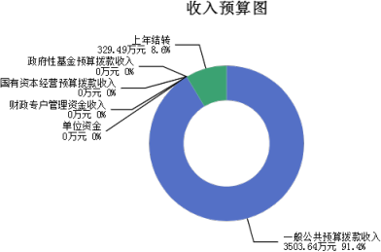

三、支出预算情况说明
2024年度兴县退役军人事务局支出预算3833.13万元，其中：基本支出232.28万

元， 占6.06%；项目支出3600.85万元， 占93.94%。

四、财政拨款收支预算总体情况说明
2024年度兴县退役军人事务局财政拨款收支总预算3,833.13万元。其中：一般 公共预算拨款3,833.13万元，政府性基金预算拨款0万元， 国有资本经营预算拨款0 万元。 其中：当年拨款收入3,503.64万元，上年结转收入329.49万元。支出包
括：社会保障和就业支出3,701.72万元、卫生健康支出112.10万元、住房保障支出 19.31万元等。

五、一般公共预算支出情况说明
（一）一般公共预算当年支出规模变化情况
2024年度兴县退役军人事务局一般公共预算当年支出3,503.64万元,比上年增加 376.57万元 ，增长12.04%。
（二）一般公共预算当年支出结构情况
2024年度兴县退役军人事务局一般公共预算当年支出3,503.64万元,主要用于以 下方面：社会保障和就业支出3,398.37万元， 占97.00%；卫生健康支出85.96万元， 占2.45%；住房保障支出19.31万元， 占0.55%等。
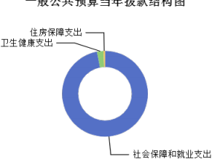

六、一般公共预算基本支出情况说明
2024年度兴县退役军人事务局一般公共预算安排基本支出232.28万元，其中：
人员经费209.92万元，主要包括：其他对个人和家庭的补助、其他工资福利支 出、其他社会保障缴费、公务员医疗补助缴费、绩效工资、基本工资、退休费、住 房公积金、机关事业单位基本养老保险缴费、奖金、津贴补贴、职工基本医疗保险 缴费等；
公用经费22.36万元，主要包括：办公费、电费、物业管理费、福利费、其他交 通费用、其他商品和服务支出、差旅费、工会经费、取暖费、水费等。

七、“三公”经费增减变动原因说明
本部门无“三公 ”经费预算。

八、机关运行经费增减变动原因说明

本单位机关运行经费财政拨款预算22.36万元，比2023年预算增加0.68万元，增 长3.13%，原因是办公费预算略有增加。

九、政府采购情况
2024年兴县退役军人事务局政府采购预算总额107.60万元。其中：政府采购货 物预算107.60万元、政府采购工程预算0万元、政府采购服务预算0万元。

十、绩效管理情况
1、整体绩效目标
2024年编报单位整体绩效目标，涉及资金3833.13万元。
（部门（单位）整体目标表公开情况见附件）
2、项目绩效目标
2024年兴县退役军人事务局纳入绩效目标管理的二级项目51个，共计金
额3,271.36万元。其中：其他运转类项目28个，涉及金额712.11万元；特定目标类 项目23个，涉及金额2,559.25万元。公开项目绩效目标18个，涉及项目金
额2,472.70万元， 占部门（单位）项目支出总额的64.5%。其中：其他运转类项
目6个，涉及项目金额211.52万元；特定目标类项目12个，涉及项目金额2,261.18万 元。
（项目绩效目标表公开情况见附件）

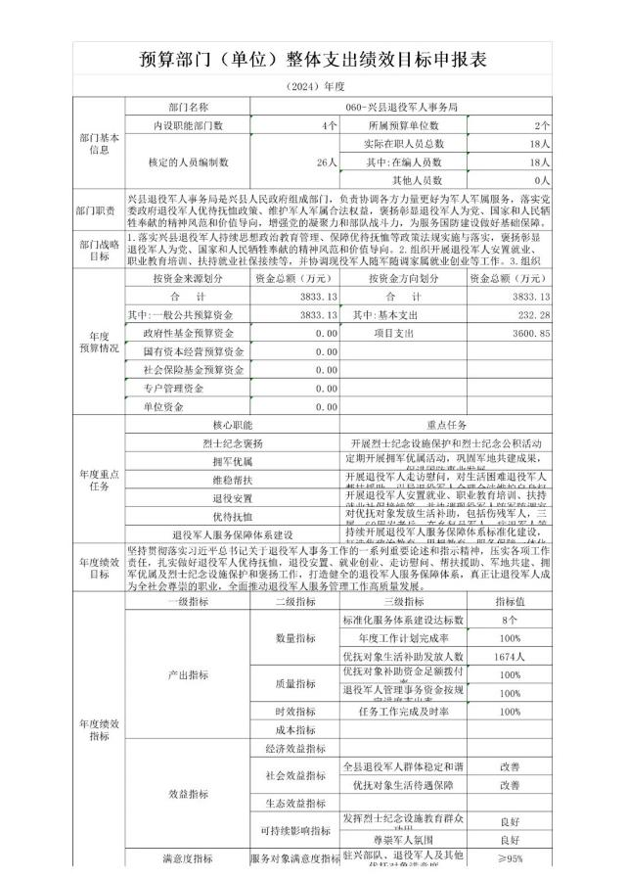

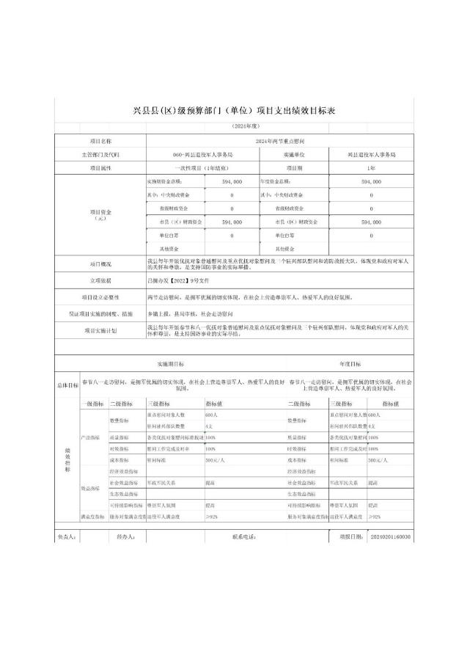

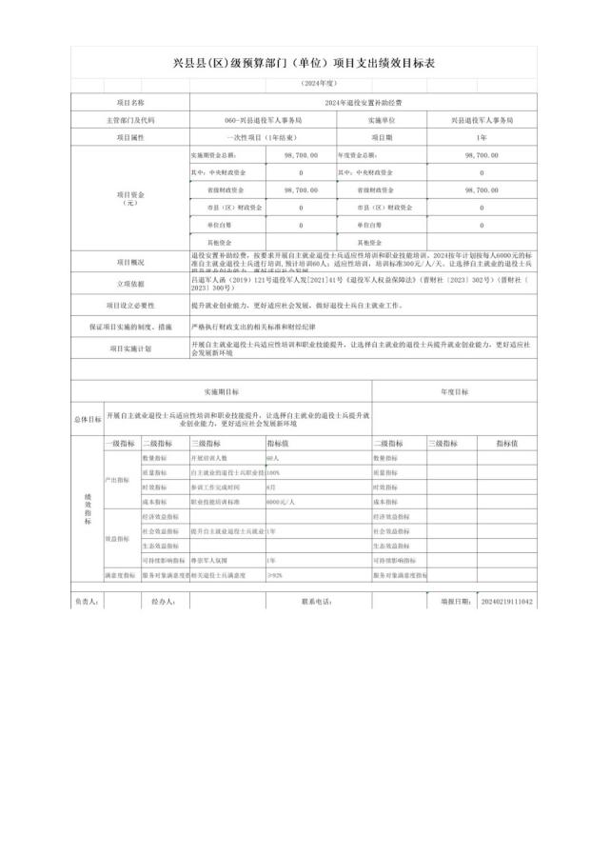

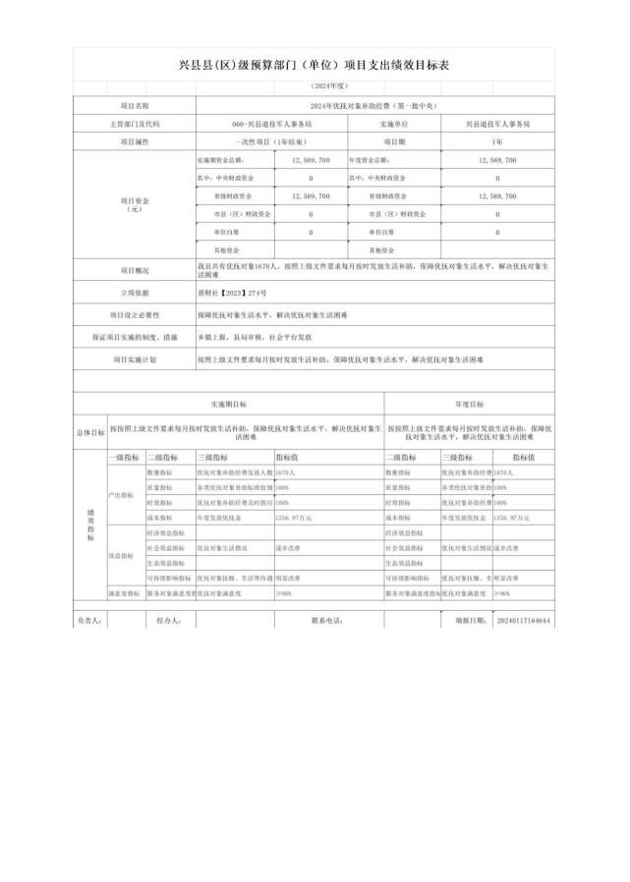

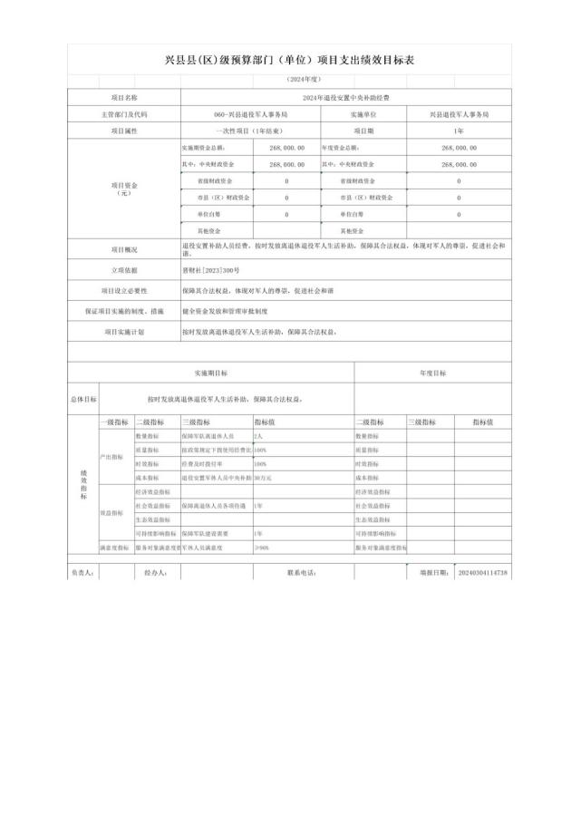

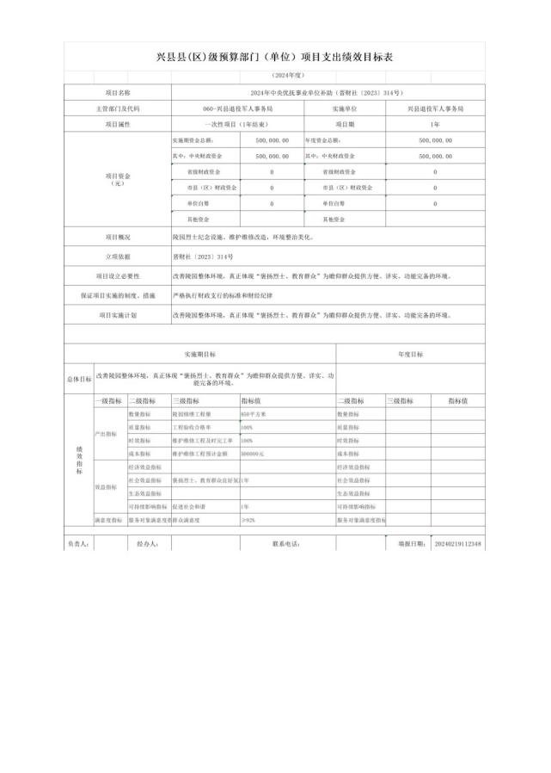

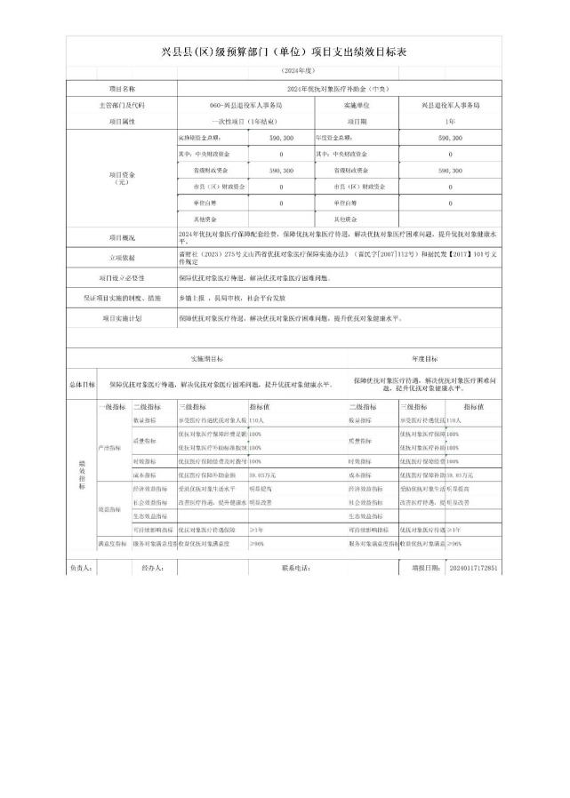

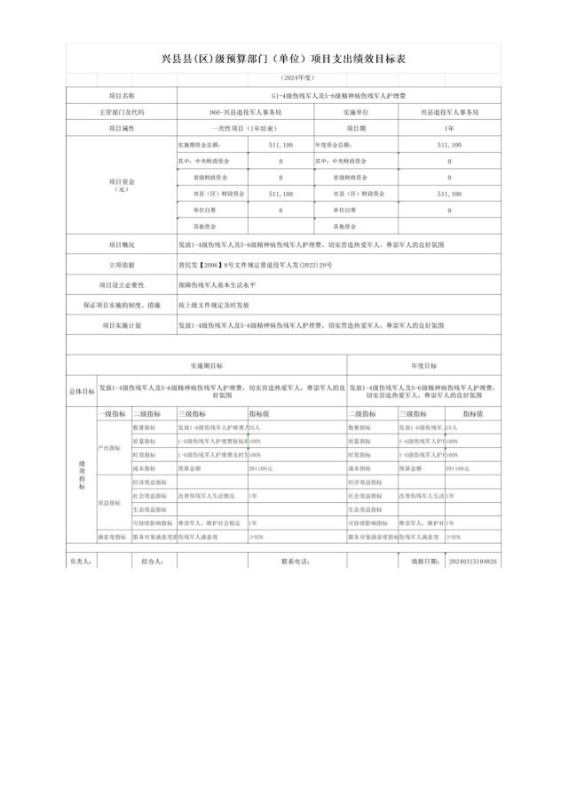

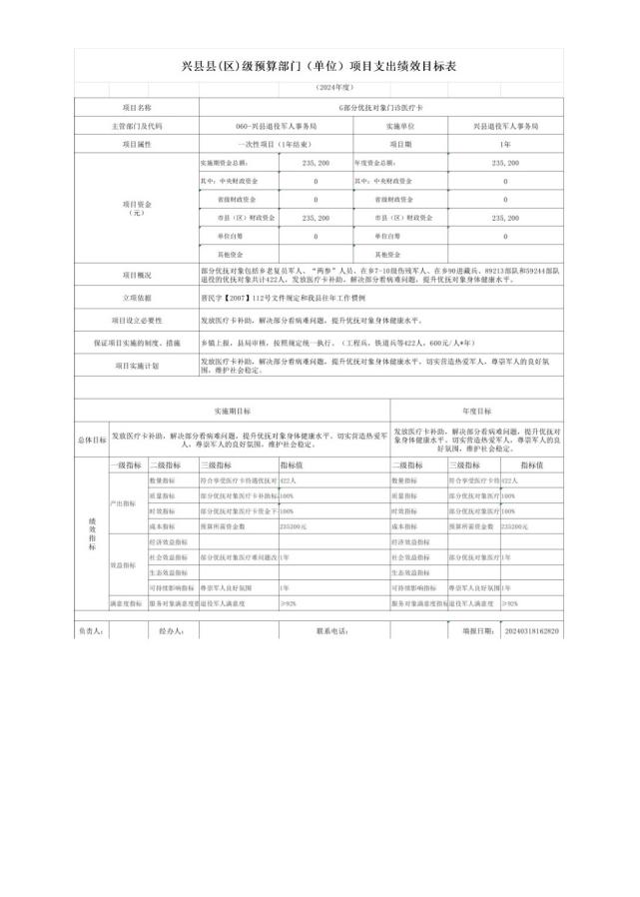

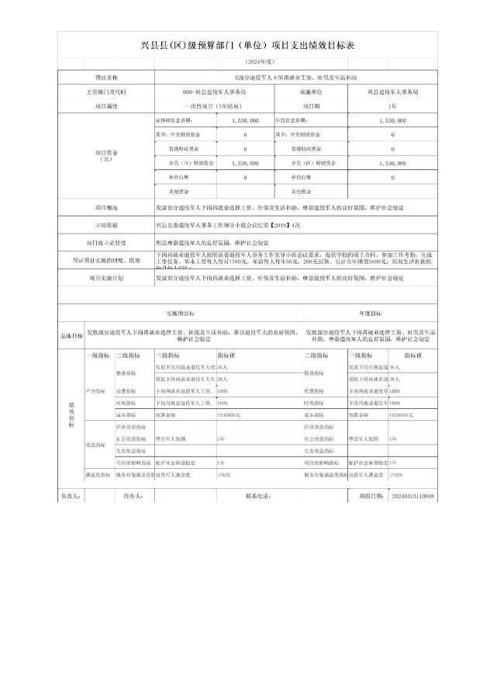

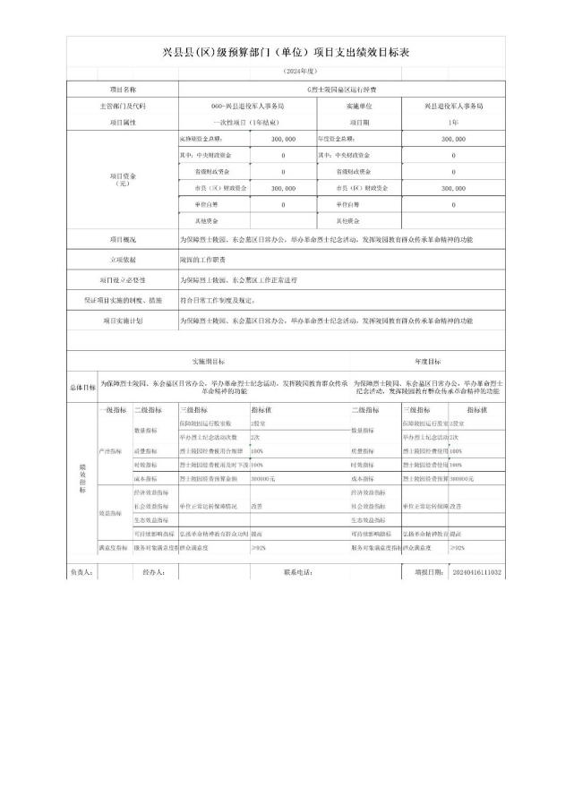

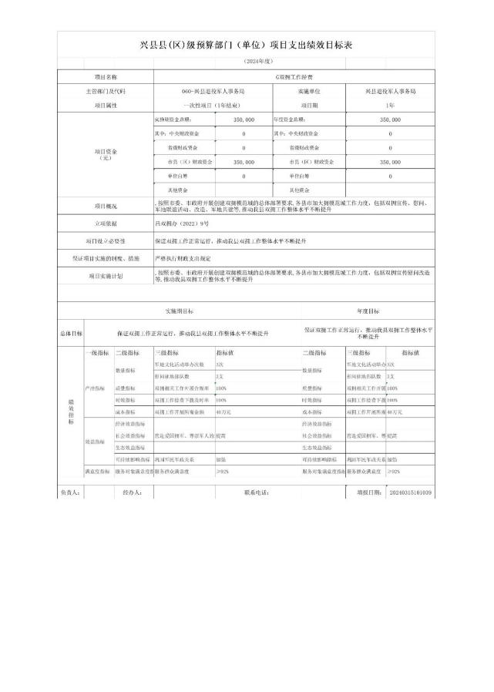

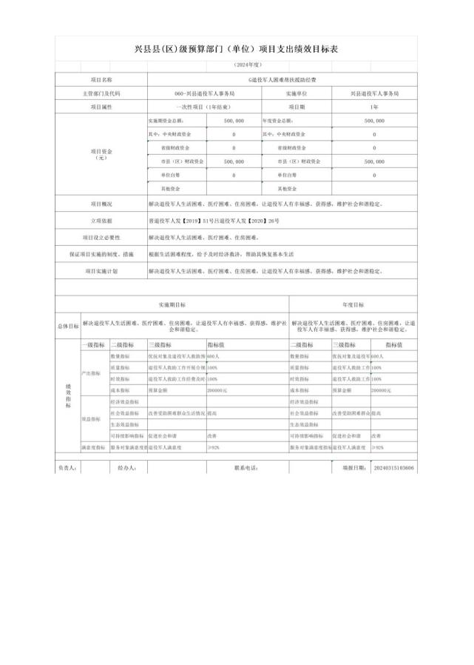

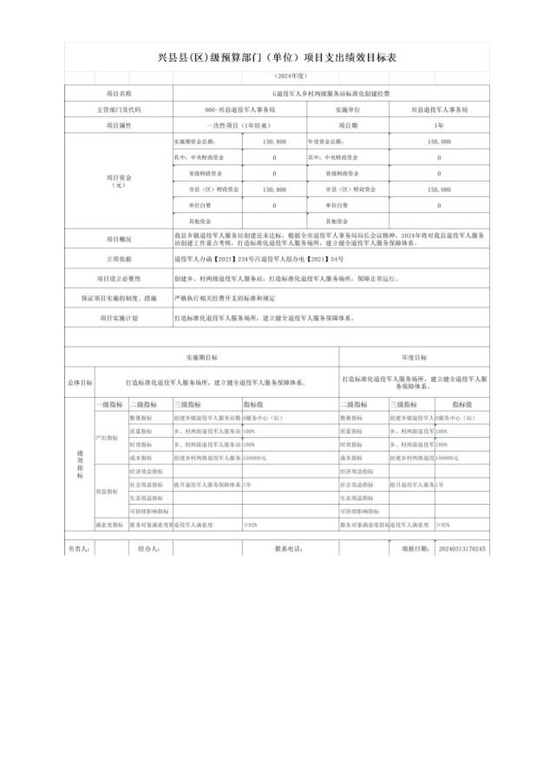

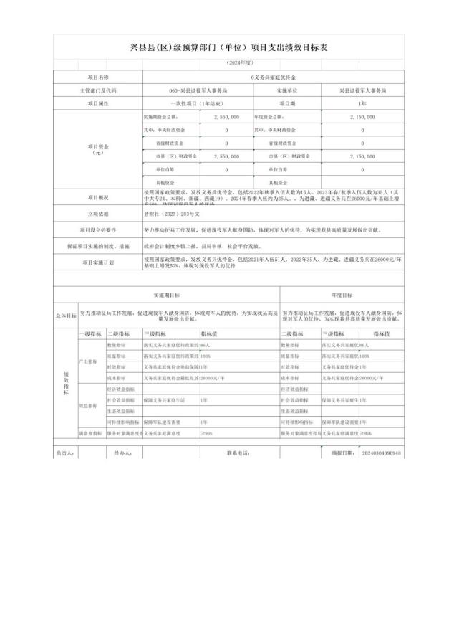

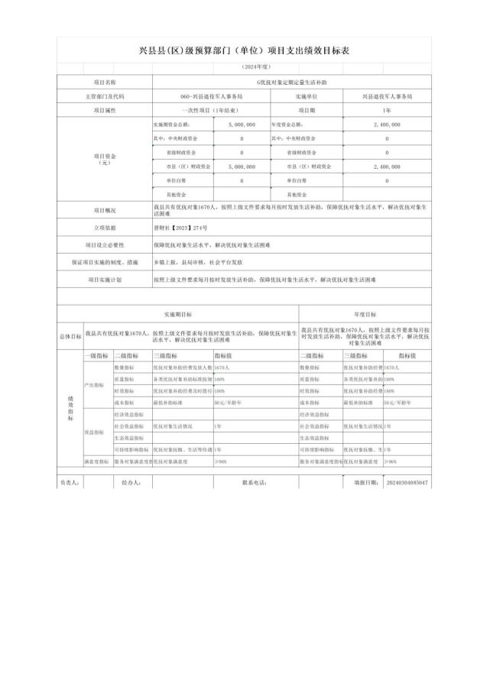

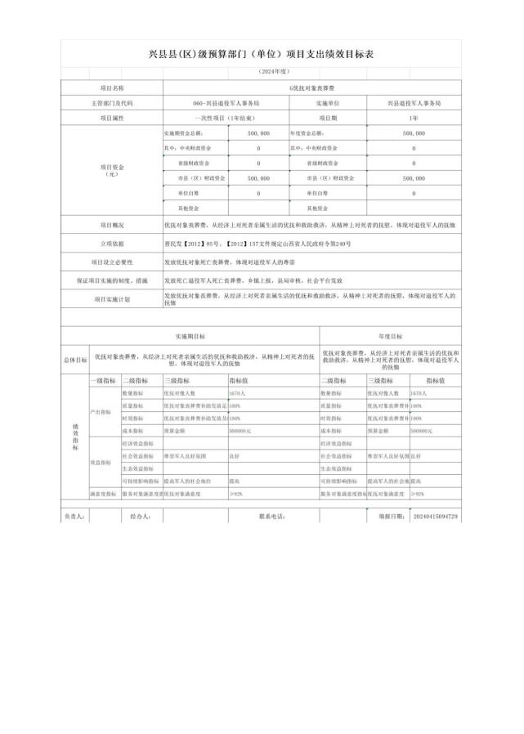

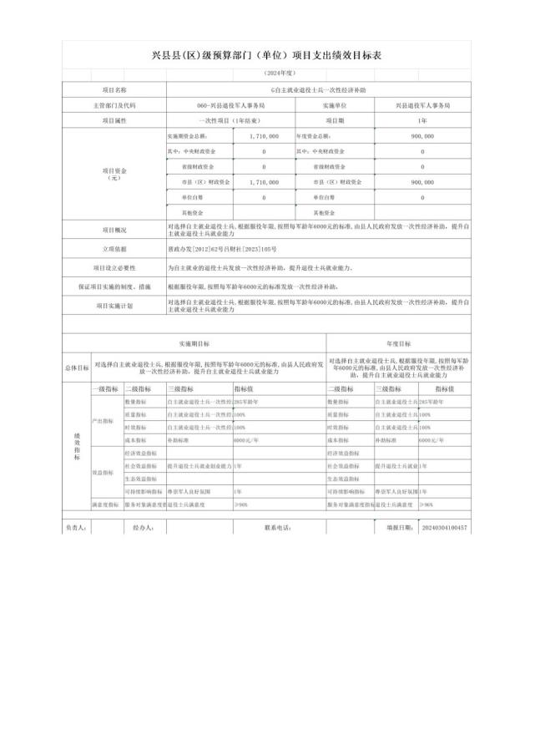

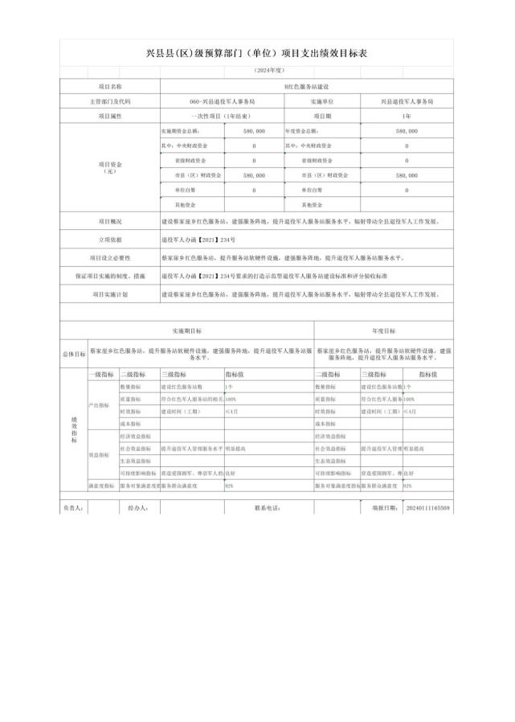

十一、国有资产占有使用情况
1、车辆情况：
截至2024年6月3 日，兴县退役军人事务局共有公务用车编制0辆，实有0辆，其 中：领导用车0辆，机要通信用车0辆，应急保障用车0辆，执法执勤用车0辆，特种 专业技术用车0辆，事业单位业务用车0辆，其他公务用车0辆。
2、房屋情况：
截至2024年6月3 日，兴县退役军人事务局使用的办公用房建筑总面积752平方 米。
3、其他国有资产占有使用情况：
截至2024年6月3 日，兴县退役军人事务局占有使用价值50万元（原值）以上的 通用设备0台（套）；兴县退役军人事务局占有使用价值100万元（原值）以上的通 用设备0台（套）。

十二、其他说明

（一）政府购买服务指导性目录
严格按照山西省政府购买服务指导性目录进行采购，无其他说明

（二）其他
无

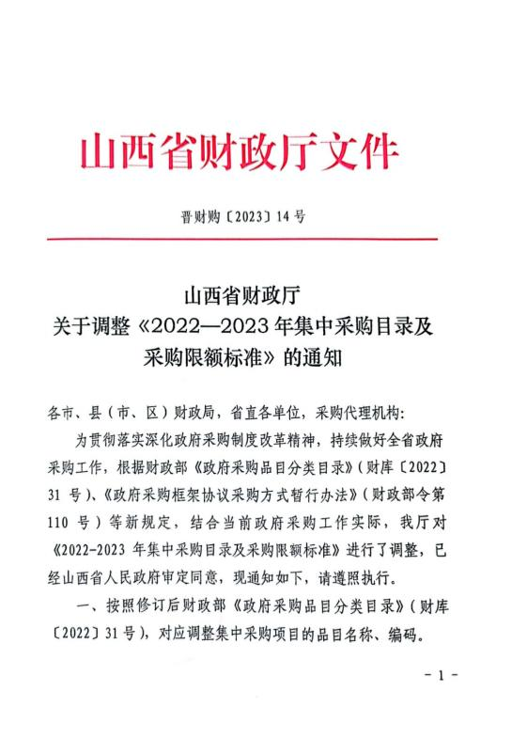

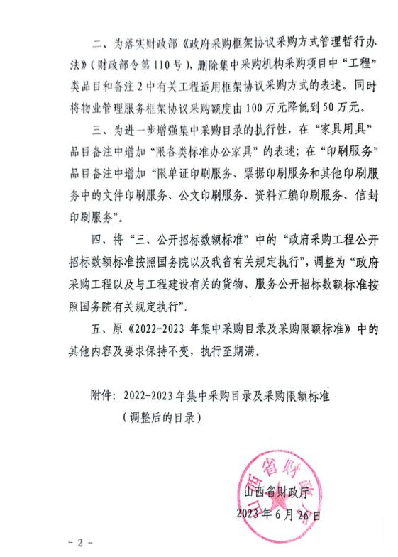

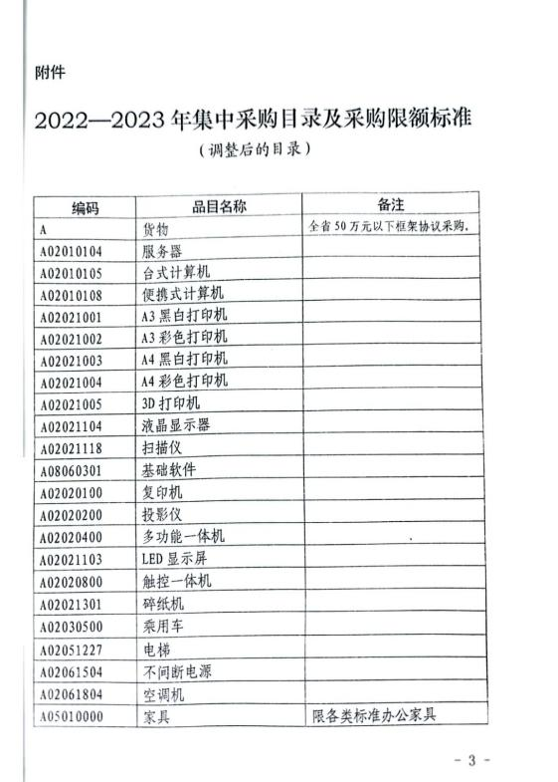

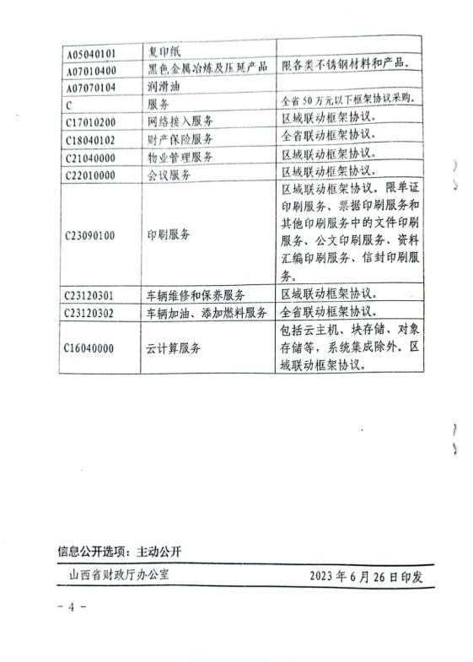

第四部分 名词解释
一、基本支出：指为保障机构正常运转、完成日常工作任务而发生的人员支出 和公用支出。
二、项目支出：指在基本支出之外为完成特定行政任务和事业发展目标所发生 的支出。
三、“三公”经费：指省直部门用财政拨款安排的因公出国（境）费用、公务 用车购置及运行费和公务接待费。其中：因公出国（境）费用反映单位公务出国
（境）的国际旅费、国外城市间交通费、住宿费、伙食费、培训费、公杂费等支
出；公务用车购置费反映公务用车购置支出（含车辆购置税、牌照费）；公务用车 运行维护费反映单位按规定保留的公务用车燃料费、维修费、过路过桥费、保险
费、安全奖励费用等支出；公务接待费反映机关和参公事业单位按规定开支的各类 公务接待（含外宾接待）支出。
四、机关运行经费：指行政单位和参照公务员法管理的事业单位使用财政拨款 安排的基本支出中的公用经费支出。
五、政府购买服务：根据我国现行政策规定，政府购买服务，是指充分发挥市 场机制作用，将国家机关属于自身职责范围且适合通过市场化方式提供的服务事
项，按照政府采购方式和程序，交由符合条件的服务供应商承担，并根据服务数量 和质量等情况向其支付费用的行为。
六、财政专户管理资金：
专指教育收费，包括目前在财政专户管理的高中以上学费、住宿费，高校委托 培养费，党校收费，教育考试考务费，函大、电大、夜大及短训班培训费等。
七、单位资金：是指除政府预算资金和财政专户管理资金以外的资金，包括事 业收入、事业单位经营收入、上级补助收入、附属单位上缴收入、其他收入。
八、上年结转：指以前年度预算安排、结转到本年仍按原规定用途继续使用的 资金。
九、一般公共预算是指以税收为主体的财政收入，安排用于保障和改善民生、 推动经济社会发展、维护国家安全、维持国家机构正常运转等方面的收支预算。
十、政府性基金预算：是对依照法律、行政法规的规定在一定期限内向特定对 象征收、收取或者以其他方式筹集的资金，专项用于特定公共事业发展的收支预
算。
十一、国有资本经营预算是对国有资本收益作出支出安排的收支预算。
十二、财政拨款：包含一般公共预算、政府性基金预算、国有资本经营预算。

